附件1

恩平市晶鹏陶瓷有限公司（厂）自行监测方案

（JPTC-ZXJC-2019）

2019年1月01日
1、企业基本情况
企业名称：恩平市晶鹏陶瓷有限公司
法人代表：山赵军
所属行业：陶瓷制造
生产周期：320天
地址：恩平市横陂镇横板工业区
联系人：代中华
联系电话：0750-7177998
电子邮箱：1042213664@qq.com
主要生产设备：辊道窑2条、喷雾塔2座、煤气发生炉2台、球磨机22台、压机6台。
废水处理及排放情况：废水经过多级沉淀池处理达标后回用，不外排。
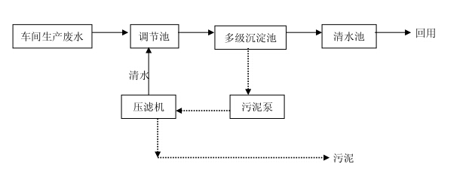
废水处理流程图
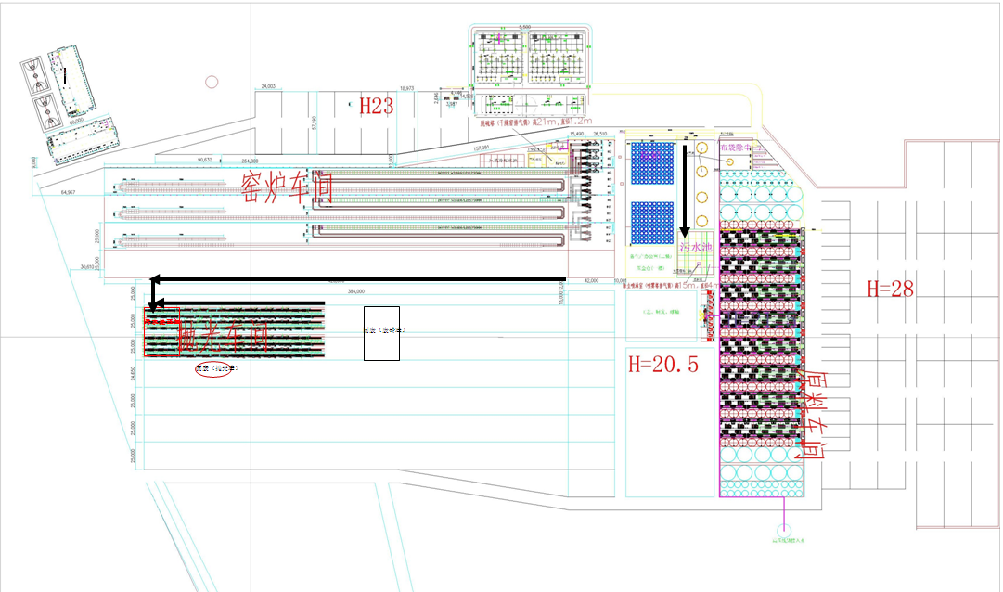
废水流向图
废气处理及排放情况：全厂的废气主要分为窑炉废气和喷雾塔废气。
①窑炉废气由管道收集，经风机送到烟道进行沉降，再转到脱硫除尘塔进行双碱法脱硫与除尘双重处理后达标排放②喷雾塔废气先由布袋除尘器将喷雾塔尾气中的粉尘进行布袋过滤收集，而收集在袋中的粉尘经自动收尘装置定时排放在塔下收尘袋中经处理后再使用；③经过布袋除尘的喷雾塔废气，先进行尿素脱硝，再通过风机收集到除尘喷淋室，进行双碱法脱硫与除尘双重处理。最后，经上述序净化处理后的尾气进入消烟室烟道冷却后达标排放；④氮氧化物应用“SNCR脱硝技术即选择性非催化还原（Selective Non-Catalytic Reduction，以下简写为SNCR）技术，是一种不用催化剂，在850～1100℃的温度范围内，将含氨基的还原剂（如氨水，尿素溶液等）喷入炉内，将烟气中的NOx还原脱除，生成氮气和水的清洁脱硝技术。不使用催化剂，脱硝效率可达 80%，提高了氮氧化物的去除率。

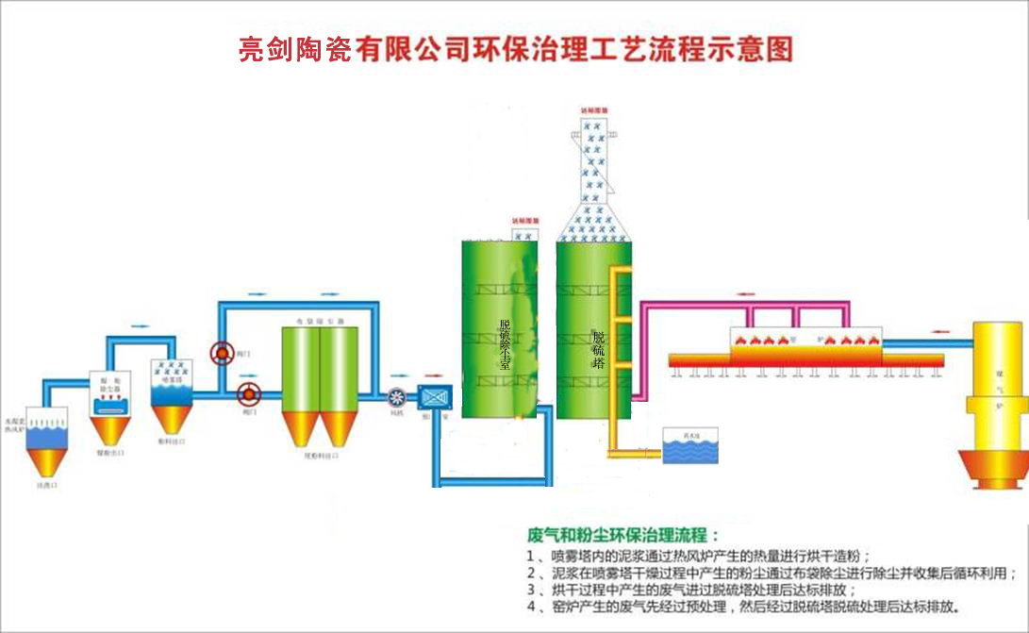
2、监测内容
2.1 监测点位布设
全公司污染源监测点位、监测因子及监测频次见表1。（附全公司/厂平面布置及监测点位分布图）

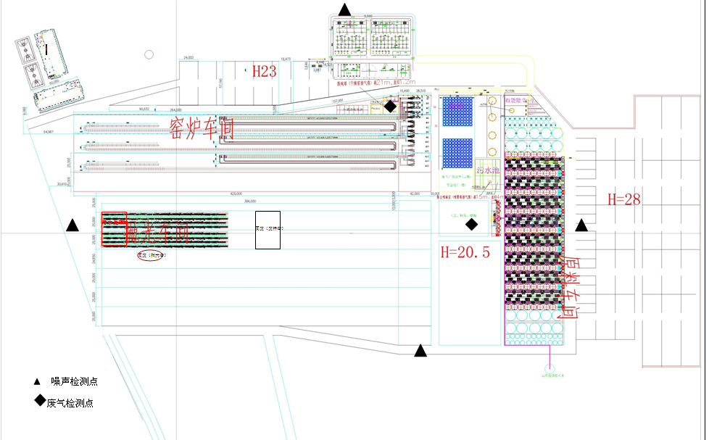
表1 全厂污染源点位布设
污染源类型 | 排污口编号 | 排污口位置 | 监测因子 | 监测方式 | 监测频次 | 备注
废气 | FQ-56  FQ-59 | 废气排放口1  废气排放口2 | 颗粒物、二氧化硫、氮氧化物、林格曼黑度 | 手工监测与自动监测相结合 | 4次/年 | 此排污口为窑炉废气和喷雾塔废气合拼排放口
厂界噪声 | ▲1# | 公司东面边界 | 厂界噪声 | 手工监测 | 1次/年 | 排污口编号为厂界噪声监测点位
厂界噪声 | ▲2# | 公司南面边界
厂界噪声 | ▲3# | 公司西面边界
厂界噪声 | ▲4# | 公司北面边界
监测方式是指①“自动监测”、②“手工监测”、③“手工监测与自动监测相结合”
2.2 监测时间及工况记录
记录每次开展自行监测的时间，以及开展自行监测时的生产工况。
2.3 监测分析方法、依据和仪器
监测分析方法、依据及仪器见表2。
表2 监测分析方法、依据和仪器
监测因子 |  | 监测分析方法 | 方法来源 | 检出限 | 监测仪器
 |  |  |  |  | 名称 | 型号
废气 | SO2 | 固定污染源排气中颗粒物测定与气态污染物采样方法 | GB/T 16157-1996 | 1 mg/m³ | 自动烟尘（气）测试仪 | WEI-2000  NSA-3080A
废气 | NOX | 定电位电解法 | 固定污染源排气中二氧化硫的测定 HJ 57-2000 | 1 mg/m³ | 自动烟尘（气）测试仪 | WEI-2000  NSA-3080A
废气 | 颗粒物 | 定电位电解法 | 固定污染源废气 氮氧化物的测定 HJ 693-2014 | 1 mg/m³ | 自动烟尘（气）测试仪 | WEI-2000  NSA-3080A
噪声 | 噪声 | 工业企业厂界环境噪声排放标准 | GB12348-2008 |  | 噪声测试仪 | 6288S

2.4 监测质量保证措施
1、现场监测应在生产负荷及处理设施均达到设计能力75%以上时进行。
2、监测分析方法采用国家或有关部门颁布（或推荐）的分析方法；监测分析人员持证上岗；监测仪器须按规定经计量部门检定合格，并在有效期内使用。
3、废气采样分析系统在采样前进行气路检查，流量校准及标气校准，偏差不得超过5%，保证整个采样过程中分析系统的气密性和计量准确性。每批次样品应最少采集一个现场空白样。
4、每批次水样应做一次平行样，室内分析应做双空白样品；水样现场监测仪器应在每次检测前后进行校准.。
5、监测工作严格按国家法律、法规要求和标准、技术规范进行，监测全过程严格按照本公司《质量手册》进行，实施严谨的全程序质量保证措施。
6、采样及样品保存方法符合相关标准要求，保证测试结果符合质控要求，分析监测数据严格实行三级审核制度。

3、执行标准
各污染因子排放标准限值见表3。
表3 各污染因子排放标准限值
污染物类别 | 监测点位 | 污染因子 | 执行标准 | 标准限值 | 单位
废气 | 脱硫塔 | SO2 | 陶瓷工业污染物排放标准（GB2546-2010修改单 | 50 | mg/m³
废气 | 脱硫塔 | NOX | 陶瓷工业污染物排放标准（GB2546-2010修改单 | 100 | mg/m³
废气 | 脱硫塔 | 颗粒物 | 陶瓷工业污染物排放标准（GB2546-2010修改单 | 30 | mg/m³
噪声 | 公司东面边界 | 噪声 | 工业企业厂界环境噪声排放标准 GB12348-2008 |  | dB
噪声 | 公司南面边界 | 噪声 | 工业企业厂界环境噪声排放标准 GB12348-2008 |  | dB
噪声 | 公司西面边界 | 噪声 | 工业企业厂界环境噪声排放标准 GB12348-2008 |  | dB
噪声 | 公司北面边界 | 噪声 | 工业企业厂界环境噪声排放标准 GB12348-2008 |  | dB

4、监测方案的实施
本监测方案于2019年1月1日开始执行。

